 | 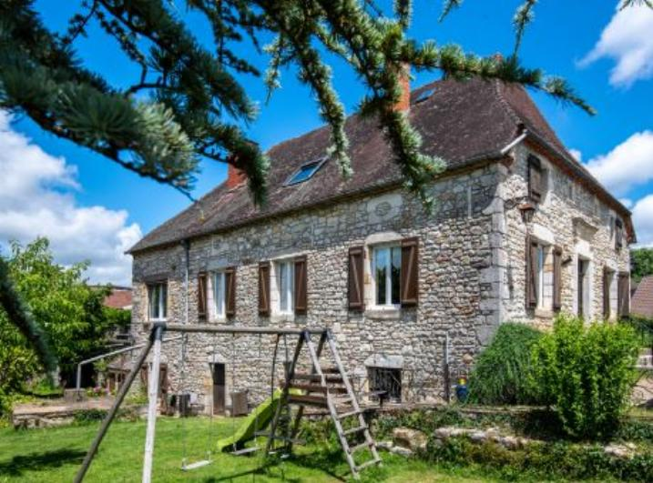

Monsieur et Madame NADIA ET DIDIER GUIOT

11 rue Saint Louis
46350 PAYRAC

AVENANT AU MANDAT
Dossier : GD1835, mandat : 2 019 du 29/04/2023

Les parties ont signé le mandat de vente n° 2 019 le 29/04/2023, inscrit au registre des mandats de l'agence.

Aux termes de ce mandat, chaque partie s'est engagée à informer l'autre partie de tout élément pouvant modifier les conditions de vente, notamment en matière de prix.

Il est convenu que le prix net vendeur du bien : Maison Ancienne avec garage sur 1 023 m², situé 46350 PAYRAC, 11 rue Saint Louis , est à compter de ce jour de 365 000 € ( TROIS CENT SOIXANTE CINQ MILLE euros).

En conséquence, la rémunération du mandataire est portée à 3.84 % TTC (TVA comprise 20 %) PAR MESURE COMMERCIALE EXCEPTIONNELLE - soit 14 000€ ttc charge acquéreurs

Toutes les autres clauses et conditions du mandat restent inchangées.
Fait en 2 exemplaires au cabinet du mandataire.

A Gourdon, le 23 avril 2024

LE MANDANT LE MANDATAIRE - Clarisse BOUSSAC
‘’ bon pour avenant au mandat’’ ‘’avenant au mandat accepté’’

